Муниципальное автономное образовательное учреждение Абанская средняя общеобразовательная школа №3. Профиль L

Тема: «ФРОНТОВЫЕ ИНТЕНДАНТЫ»
Исследовательская работа

Автор: Мазурова Полина,
учащаяся 10 «Б» класса
Абанской СОШ №3.
Руководитель:
Бельская Валентина Захаровна,
педагог дополнительного образования
Абанской СОШ №3

п. Абан, 2014г.

Оглавление
I.Введение
Страницы:
Работа клуба «Земляки» Абанской СОШ №3 по увековечиванию
имен участников Великой Отечественной войны, не занесенных
в печатные издания. 1 - 3
II. Основная часть
Интенданты – люди особые
- Словарное толкование слова «ИНТЕНДАНТ» 4 - 5
- Значение интендантской службы в годы Великой
Отечественной войны 6 - 7
- Лейтенант Яковлев Алексей Федорович – сотрудник
органов МГБ 8 - 13
- Капитан Прокофьев Павел Сергеевич на фронте и в
мирное время 13 - 17
- Финансист, учитель и председатель Устьянского
сельского совета старший лейтенант
Николаев Алексей Никифорович 18 - 23
- Востребованность профессий интендантского характера
в наше время 23
III. Заключение
Имена фронтовых интендантов станут известными 23 - 26
I. Введение
Работа клуба «Земляки» Абанской СОШ №3 по увековечиванию имен участников Великой Отечественной войны, не занесенных в печатные издания.
Историко – краеведческий клуб «Земляки» нашей Абанской СОШ №3 работает с 2001 года. Одним из направлений его работы является поиск имен «забытых» абанцев, участников Великой Отечественной войны и увековечивание их памяти. Эта работа была начата в 2007 году и продолжается до сих пор. Материалы клуба были опубликованы в сборнике «Они сражались за Родину» (Абан, 2005 г.), в 10-ом томе многотомного справочного издания книги «Никто не забыт…» (Красноярск, 2008 г.), в историко – публицистическом краеведческом издании, посвященном 65- ой годовщине Победы в Великой Отечественной войне «Красноярск – Берлин.1941 - 1945» (Красноярск: Поликор, 2010.), в «Книге Памяти» (Красноярск, 1989 г.). Ежегодно представляются исследования участников клуба на научно – практических конференциях по военной тематике, на международных, краевых и районных конкурсах. В основе исследований лежат архивные документы Абанского Районного Военного Комиссариата: «Учетные карточки» рядового и сержантского состава, «Похоронки», «Личные дела» офицеров, участников Великой Отечественной войны. В клуб обращаются жители Абанского района и приносят свои документы на родственников, чьи имена также не занесены ни в какие издания. Клубом исследуются «Похозяйственные книги» фондов сельских советов, документы Абанского муниципального архива, записываются воспоминания участников войны и их родственников. Все это делается для того, чтобы как можно меньше оставалось «забытых» имен.
В текущем учебном году объединением старшеклассников был разработан специальный проект «Архивариус», целью которого является продолжение работы по увековечиванию памяти участников войны в 11 – ом, дополнительном, томе книги «Никто не забыт…». Я также явлюсь участницей данного проекта.
Работая в Абанском РВК с «Личными делами» офицерского состава, я встретила непонятное для меня слово «ИНТЕНДАНТ». Меня заинтересовали судьбы трех офицеров интендантской службы: Николаева Алексея Никифоровича, Яковлева Алексея Фёдоровича и Прокофьева Павла Сергеевича, чьи фамилии не занесены во 10 – ый том книги «Никто не забыт…» Странным показалось поведение работницы фонда архива, в котором хранятся документы офицерского состава: она очень внимательно просматривала «Личные дела» перед выдачей их мне и даже изъяла документы с какими-то отметками. На моё недоумение она ответила, что эти страницы отмечены грифом «секретно». Мне захотелось узнать, в чем состоят особенности и секретность людей интендантской службы.

Цели:
- Определить значение участия в Великой Отечественной войне офицеров интендантской службы Яковлева Алексея Федоровича, Прокофьева Павла Сергеевича, Николаева Алексея Никифоровича и узнать об их судьбе в послевоенное время
- Отправить собранную информацию в Краевой Совет ветеранов для публикации в 11 – ом томе книги «Никто не забыт…»

Задачи:
- Ознакомиться с печатными и устными источниками информации по участию абанцев в Великой Отечественной войне
- Узнать значение слова «интендант» и определить важность интендантской службы в годы Великой Отечественной войны и в мирное время
- Провести анализ «Личных дел» офицеров интендантской службы Николаева А.Н, Яковлева А.Ф и Прокофьева П.С.
- Определить актуальность проведенной мною работы
Гипотеза:
Деятельность офицеров интендантской службы имела большое значение в годы Великой Отечественной войны. Они внесли свой вклад в победу над врагом.

II. Основная часть
Интенданты – люди особые
1.Словарное толкование слова «ИНТЕНДАНТ»
Ознакомившись с печатными изданиями, где освещается участие абанцев в Великой Отечественной войне, я не встретила фамилии ни одного солдата или офицера, который занимал бы должность службы интендантского состава. Это меня убедило в том, что такие люди в военное время были, по - видимому, очень редкими.
В Энциклопедическом словаре Ф.А. Брокгауза и И.А. Ефрона дается такое толкование слову «ИНТЕНДАНТ»: « (воен.) — должностное лицо военного ведомства, служащее по интендантской части (см. Интендантство). В частности, по терминологии действующего закона звание И. присваивается лишь некоторым из таких должностных лиц. В России в настоящее время существуют следующие должности И.: а) по организации мирного времени — главный, окружной, корпусный и крепостной И., и б) по организации военного времени — И. армии, главной квартиры, корпусный и дивизионный. 1) Главный И. есть начальник Главного интендантского управления (ст. 414, кн. I Св. В. П.). Он избирается из военных генералов и непосредственно подчиняется военному министру. Он имеет права и несет обязанности, общие всем начальникам главных управлений военного министерства. 2) Окружной И. есть начальник окружного интендантского управления (Св. В. П. кн. II, ст. 110-127) и пользуется правами начальника окружного штаба. 3) Корпусный И. по организации мирного времени — должность, существующая в составе некоторых лишь корпусов. Он заведует корпусным интендантским управлением и производит хозяйственные операции, касающиеся войск корпуса, по поручению окружного И. 4) Крепостной И. В мирное время на него возлагается подготовление данных для обеспечения крепости на случай войны всеми предметами интендантского довольствия. С объявлением крепости на военном положении он вступает в непосредственное заведование всеми находящимися в крепости хозяйственными запасами и интендантскими заведениями (Св. В. П. кн. III, ст. 434 и 436). В отношении к подчиненным чинам крепостной И. пользуется правами полкового командира. 5) И. армии ведает всей интендантской частью действующей армии (ст. 373 Полож. о полев. упр. войск). 6) И. главной квартиры (там же, ст. 391) производит отпуск всех предметов интендантского довольствия чинам главной квартиры. В его ведении находятся продовольственные запасы, назначаемые собственно для довольствия главной квартиры, и состоящие при ней транспорты. 7) Корпусный И. по организации военного времени находится в ведении И. армии (там же, ст. 848). Главнейшая обязанность корпусного И. — забота о своевременном доставлении корпусу продовольствия. Если войскам корпуса будет предписано произвести реквизицию, корпусный И. составляет соображения о распределении реквизиционного района, о времени и способе сбора продуктов и о местах сдачи их. Он пользуется правами, присвоенными в мирное время окружному И. 8) Дивизионный И. (там же, ст. 946) — непосредственный исполнитель распоряжений начальника дивизии и корпусного И. по довольствию войск дивизии и состоящих при ней частей, а также и по производству заготовлений, перевозок и других хозяйственных операций. При движении дивизии дивизионный И. находится при передовых ее частях для сбора сведений о средствах страны, для принятия в свое ведение средств и запасов, оставленных неприятелем, а также и для производства в случае надобности заготовлений (там же, ст. 958)». Исходя из этого описания, я поняла, что в вооруженных силах должностное лицо интендантского состава играло очень большую роль. На фронте интендантов называли «снабженцами». От людей, отвечавших за снабжение армии продовольствием, фуражом, за организацию жилья, бани, создание самых необходимых санитарных условий, а также за финансы и их расходование в вооруженных подразделениях, зависело материальное положение армии, здоровье каждого солдата и командира, а в общем, можно сказать, боевой дух Армии и Флота. Каждый солдат и командир – это, прежде всего, человек со своей судьбой. Если солдат не поест вовремя, то вряд ли сможет управлять тяжелыми военными орудиями, снарядами, пойти в атаку. Под командованием интендантов находились работники полевой кухни, под их присмотром работала армейская почта, благодаря которой солдаты с тыла получали письма и посылки от близких и родственников, что вселяло в них надежду, веру в победу, придавало стойкости и мужества.

- Значение интендантской службы в годы Великой Отечественной войны
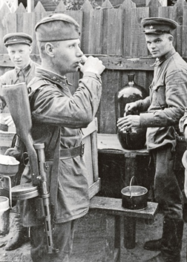Из истории Великой Отечественной войны мне стало известно о том, что 25 августа 1941 года, в тяжелейшее время, был издан «Приказ о выдаче военнослужащим передовой линии действующей армии водки по 100 граммов в день». В нем было сказано: «…С 1 сентября 1941г. производить выдачу 40° водки в количестве 100 граммов в день на человека красноармейцам и начальствующему составу передовой линии действующей армии… за счет хозяйственного аппарата частей и подразделений выделить специальных лиц, на которых и возложить ответственность за правильное распределение водочных порций, учет расхода водки и ведение приходно-расходной отчетности;… приказать фронтовым интендантам представлять раз в десятидневку в Главное интендантское управление сведения об остатках и ежемесячно к 25-му числу заявку на потребное количество водки. В основу заявки положить точную численность действующих войск передовой линии, утвержденную военными советами фронтов и армий…».Даже этот приказ говорит о важности интендантской службы. Можно сказать, что от интендантов зависело настроение солдат во время тяжелых боев, в рукопашных схватках на передовой.
В книге Соколова Б.В. «Неизвестный Жуков: портрет без ретуши в зеркале эпохи» описывается случай, подтверждающий, что, действительно, от интендантской службы зависело здоровье и жизнь бойцов: «…6 мая 1943 года на Калининский фронт приехала комиссия ГКО во главе с тов. Щербаковым. Цель приезда — проверка и наведение порядка в снабжении и обеспечении войск, так как случались большие перебои в питании, люди недоедали из - за плохой организации снабжения, за что и сняли Пуркаева. В первом квартале 1943 года было 76 случаев смерти от истощения»…76 бойцов Калининского фронта зимой и весной 43-го погибли от голода не в блокадном Ленинграде и не во вражеском окружении. Они умерли от того, что интенданты вовремя не доставили на позиции продовольствие...»
За нечестное выполнение должностных обязанностей те, кто вступал в число интендантского состава в целях личной корысти, по закону военного времени были немедленно расстреляны. Я считаю, что с такими людьми поступали правильно, ведь от них зависела жизнь, порой, целой армии. Работники интендантской службы находились при штабах и обладали знаниями военного характера: они должны были знать количественный состав войска, направление движения армии, количество раненых, убитых, количество нужных медикаментов, санитарного материала. Теперь мне стало более понятно, насколько было велико значение интендантской службы в годы Великой Отечественной войны, притом, если сохранялось это воинское подразделение, то оно продолжало работать и в мирное время. Должность интенданта существовала до 1959 года. В дальнейшем, она была переименована в «заведующего хозяйством», но ее сущность оставалась прежней – снабжать население продовольственными и промышленными товарами, нести ответственность за финансовую часть и документацию.
В архиве РВК Абанского района мне удалось познакомиться с «Личным делом» лейтенанта МГБ СССР (Министерство государственной безопасности) Яковлева Алексея Федоровича, офицера интендантской службы. Мне показалось необычным место его работы в годы Великой Отечественной войны – Полк специального назначения Управления Коменданта Московского Кремля с 1939 по 1945 год.

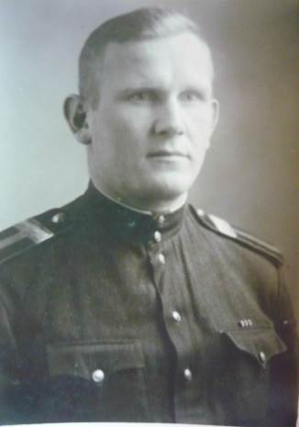3. Лейтенант Яковлев Алексей Федорович в охране Кремля г.Москвы
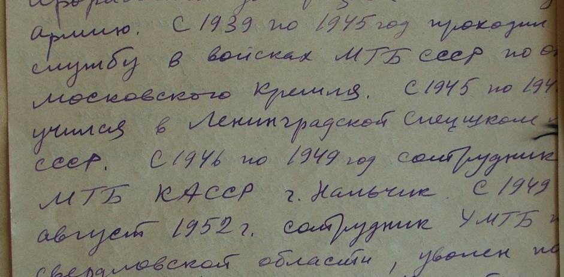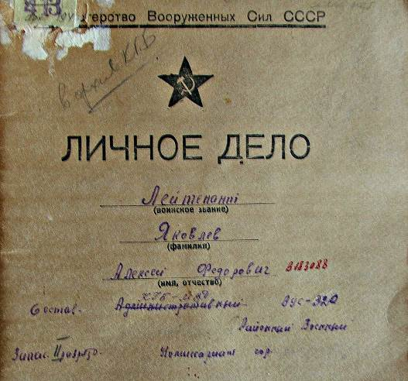Из Автобиографии Яковлева Алексея Федоровича: «Я, Яковлев Алексей Федорович родился 30 марта 1919 года в городе Сысерть Свердловской области в семье рабочего... В 1926 году поступил в Сысертскую начальную школу, окончил ее и поступил в среднюю школу, окончив 9 классов в 1937 году поступил на работу электриком электростанции Сысертского приискового управления «Урал Золото»…В феврале месяце уволился по собственному желанию и сразу же поступил на работу электриком на Сысертский завод Гидротурбин, где и проработал до призыва в Советскую армию. С 1939 по 1945 проходил службу в войсках МГБ СССР по охране Московского Кремля... Член ВКП (б) с 1943 года...»
Лейтенант интендантской службы Яковлев А.Ф в годы работы в МГБ Московского Кремля (1939 – 1945гг.)
Из «Положения о Министерстве государственной безопасности при Совете Министров СССР и его органах на местах» я узнала, чем занимался отдел Министерства государственной безопасности СССР и, в частности, МГБ Московского Кремля в годы Великой Отечественной войны. «… На Комитет государственной безопасности при Совете Министров СССР и его местные органы возлагаются:
а) разведывательная работа в капиталистических странах;
б) борьба со шпионской, диверсионной, террористической и иной подрывной деятельностью иностранных разведывательных органов, зарубежных антисоветских центров и с их агентурой внутри страны;
в) борьба с вражеской деятельностью антисоветских и националистических элементов внутри СССР;
г) контрразведывательная работа в Советской Армии, ВМФ, ГВФ, в пограничных войсках и войсках МВД с целью предупреждения проникновения в их ряды агентуры иностранных разведок и иных вражеских элементов;
д) контрразведывательная работа на специальных объектах, особо важных объектах промышленности и на транспорте;
е) охрана государственных границ Союза ССР;
ж) охрана руководителей Партии и Правительства;
з) организация и обеспечение Правительственной связи;
и) организация радиоконтрразведывательной работы и учет необходимых данных действующих на территории страны ведомственных радиостанций;
к) разработка мобилизационных планов по развертыванию органов госбезопасности и войсковых частей Комитета и выполнение других поручений ЦК КПСС и Правительства Союза ССР.
Права органов государственной безопасности…»
Из этого документа видно, что люди, которые работали в системе МГБ, были люди особенные, ведь они должны были уметь предотвращать преступления, выполнять свой служебный долг, не щадя своих сил, проявляя при этом решительность и инициативу. Они должны быть партийнопринципиальными, честными, смелыми, дисциплинированными, строго хранить военную и государственную тайну, постоянно работать над повышением своего идейно-политического уровня и повышением деловой квалификации. Я считаю, что Яковлев Алексей Федорович не случайно попал в эти войска. Он был выходцем из рабочей уральской семьи, имел стаж работы на золотых приисках, был специалистом по электрооборудованию, имел образование 9 классов, поэтому его знания и умения, по моему мнению, и повлияли на определение его в органы МГБ. Я думаю, что он находился в охране Советского правительства, и в том числе, в охране Иосифа Виссарионовича Сталина. Можно предположить, что в обязанности Алексея Федоровича, как интенданта, входило обеспечение членов правительства питанием, хозяйственными и бытовыми принадлежностями, участие в розыскных операциях.
Из автобиографии Яковлева Алексея Федоровича мы знаем, что с июля 1945 по август 1946 год он учился в Ленинградской спецшколе МГБ СССР, где, по моему мнению, изучал основы несения службы в данных органах, проходил специальную подготовку, получал соответствующее образование. Затем, с 1946 по 1949 год он находился на службе в Министерстве государственной безопасности Кабардино - Балкарской Автономной Советской Социалистической Республики города Нальчик (МГБ КАССР ) на офицерских должностях.
На Кавказе всегда были очень сложные отношения между представителями различных национальностей, родовые отношения между народом и представителями власти, а после окончания Великой Отечественной войны, когда Кавказ побывал под оккупацией фашистов, эта обстановка могла ухудшиться. И чтобы установить мирную жизнь, нужны были такие опытные оперативники, как старшина МГБ Яковлев Алексей Федорович.
В сети Интернет мне удалось найти исследование на тему: «Исторический опыт ликвидации бандформирований на территории СССР в Прибалтике, Западной Украине и Северном Кавказе». В нем говорится о том, что «…после изгнания немцев часть легионеров ушла с ними, а около 1 тыс. чел. остались в тылу Красной Армии для проведения разведки и диверсионно-террористической работы…» Советское правительство провело депортацию (выселение) части бывших жителей Северного Кавказа, которые воевали на стороне фашистов, в отдаленные районы Казахстана и Средней Азии. Однако многим удалось скрыться в горах от выселения, и было организовано свыше 80 бандитских групп. Обстановка в этом районе СССР была очень опасной: «…Передвижение в горах с целью грабежей, совершения убийств, добычи продовольствия, смены мест своего расположения проводились под прикрытием охранения и наблюдения и с применением военной хитрости. Имелись случаи переодевания бандитов в форму военнослужащих и милиционеров, иногда инсценировалось передвижение в горах советской войсковой группы и т.п. Чаще всего бандиты передвигались ночью. Передвижение же в дневное время использовалось в исключительных случаях по наиболее скрытым маршрутам с применением военной хитрости и маскировки…» Поэтому для борьбы с бандитизмом на Кавказе были посланы хорошо подготовленные, опытные работники МГБ СССР, в том числе и Яковлев А.Ф. Можно предположить, чтобы выполнить свой долг и остаться живым в такой опасной обстановке, нужно быть смелым, находчивым, осторожным, хитрым. Выполнять обязанности интенданта, наверное, тоже было нелегко, потому что нужно было найти продукты для воинской части, фураж для коней в незнакомых условиях. Интенданту Яковлеву, нужно было уметь договориться с местным населением, часть которого была настроена враждебно.
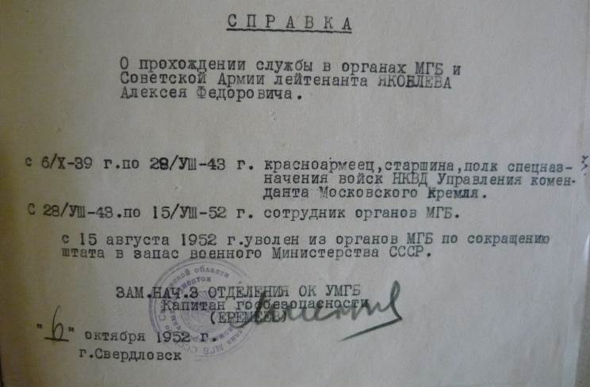После окончания службы на Кавказе Алексей Федорович был направлен на работу в качестве сотрудника Управления Министерства Государственной Безопасности по Свердловской области, на свою Родину. В августе 1952 года Яковлев А.Ф был уволен в запас по сокращению штатов. После окончания высших двухгодичных торговых курсов по специальности «плановик» в г.Ленинграде в 1958 году, имея опыт интендантской работы, Алексей Федорович в дальнейшей своей жизни занимается торговой деятельностью в качестве директора магазинов и агента – экспедитора на торговых базах, заместителя начальника Отдела рабочего снабжения (ОРС) в г. Свердловске и Оренбургской области. С 1964 года Алексей Федорович Яковлев связывает свою судьбу с Красноярским краем: работает на должности заместителя начальника ОРСа в г.Назарово и начальником ОРСа Долгомостовского леспромхоза в 1965 году и проживает в с. Долгий Мост Абанского района со своей женой Евдокией Ивановной.
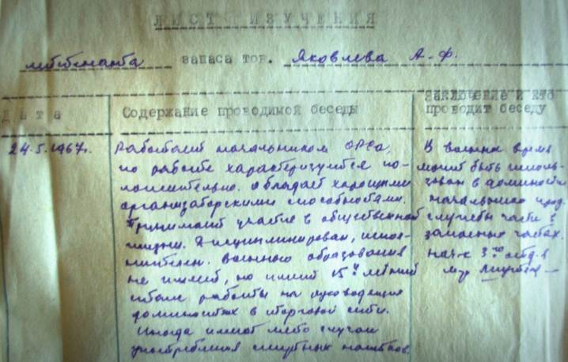Казалось бы, война закончилась, в 1965 году страна первый раз отметила 20 лет Победы в Великой Отечественной войне. Нужно заниматься только мирной жизнью, но работа сотрудника службы безопасности не предусматривает ухода в отставку. В 60 – 70 – е годы в связи с тем, что многие люди приезжали работать по оргнабору, а также высылались с центральных областей России за тунеядство, неуплату алиментов, и оставалось много еще ссыльных осужденных по политическим статьям, на лесоучастках было очень большое население. Снабжение продуктами и товарами на таких участках было очень хорошее. Начальником ОРСа должен был быть человек честный и справедливый, хороший организатор. По роду своей деятельности Яковлев Алексей Федорович обязательно имел связь с органами милиции. Я думаю, что он был на «своем» месте, случайного бы человека сюда не поставили. Он должен был знать обстановку на лесоучастках, контингент работающих, правильно подобрать и расставить кадры в своей организации.
Из «Листа изучения» лейтенанта Яковлева. А.Ф от 24 апреля 1967 мы можем узнать, как этот человек проявил себя на должностях в торговой деятельности. «Работает начальником ОРСа. На работе характеризуется положительно. Обладает хорошими организаторскими способностями. Принимает участие в общественной жизни. Дисциплинирован, исполнителен. Военного образования не имеет, но имеет пятнадцатилетний стаж работы на руководящих должностях в торговой сети. Иногда имеют место случаи употребления спиртных напитков». Такую слабость к употреблению спиртных напитков можно объяснить тем, что, как и любому человеку, ему трудно было постоянно держать себя на контроле. Изучив биографию этого человека, я не осуждаю его за проявление такой слабости, ведь после стольких лет службе в органах МГБ могли сдавать нервы.
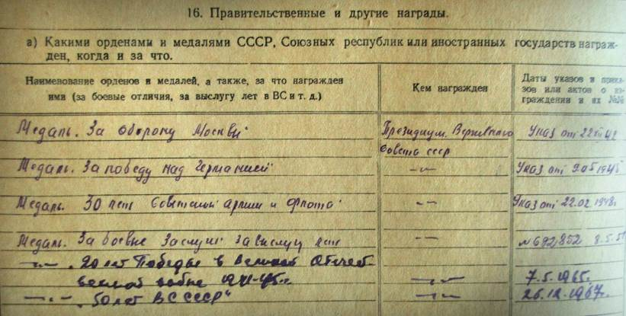По «Личному делу» Яковлева Алексея Федоровича нельзя проследить, в каких боевых операциях он участвовал, был ли он на фронтах в годы Великой Отечественной войны. Но место службы - Комитет государственный безопасности СССР говорит о многом. Я думаю, что по роду своей службы он мог быть направлен на разведывательную работу в любую фронтовую воинскую часть. Указом Президиума Верховного совета СССР от 22 декабря 1942 года лейтенант Яковлев А.Ф. был награждён медалью «За оборону Москвы». После окончания войны получил медаль «За победу над Германией» в 1948, в 1951 году награжден медалью «За боевые заслуги», а также медалями «20 лет Победы в Великой Отечественной войне» и «50 лет Вооруженных Сил СССР» в 1965 и 1967 годах.
Его имя достойно увековечивания в книге «Никто не забыт…»
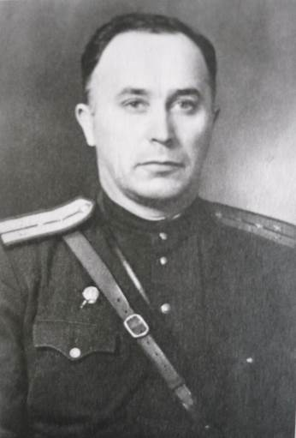4.Капитан Прокофьев Павел Сергеевич на фронте и в мирное время
Обязанности фронтового интенданта выполнял в годы Великой Отечественной войны Прокофьев Павел Сергеевич.
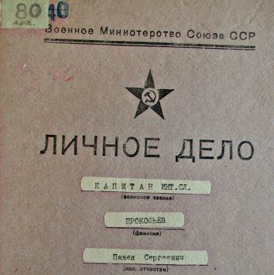Он родился 10 сентября 1902 года в семье крестьянина в селе Быково Чухломского района Костромской области. Получив образование - 3 класса начальной школы по месту жительства, больше нигде не учился. Благодаря своему трудолюбию, крестьянскому уму, заложенной в нем хозяйственной жилке, в годы Великой Отечественной войны был старшиной батальона, командиром транспортной роты, начальником продовольственно – фуражного снабжения полка. В своей службе Павел Сергеевич продвинулся от рядового до капитана.
Капитан – интендант Прокофьев П.С Годы службы (1941 – 1947гг.)
Семнадцатилетним юношей Павел Прокофьев в 1919 году добровольно вступил в ряды Красной гвардии. После окончания Гражданской войны, с 1924 по 1927, служил в Красной Армии. Вернувшись к мирной жизни, в 1929 «был выдвинут собранием рабочих на руководящую работу и направлен Щелковским райпотребсоюзом на должность заведующего торготделом…» С того времени и до начала Великой Отечественной войны Прокофьев П.С. работал на разных должностях в торговых точках. По – видимому, опыт в хозяйственной работе повлиял на дальнейшую службу этого человека.
В июне 1941 года по мобилизации Областным Военным Комиссариатом г.Москвы Павел Сергеевич ушел на фронт. В составе 791 стрелкового полка 135 стрелковой дивизии 38 армии старшина батальона Прокофьев. П. С участвовал в боях на Центральном, Брянском, 1- ом Украинском и Ленинградском фронтах. Его главными обязанностями было снабжение бойцов продуктами, коней, которые возили орудия, боеприпасы, раненных в госпитали, - фуражом. Важно было, чтобы лошади были сытыми, здоровыми и могли выполнять свою работу.
В «Боевой характеристике» начальника ПФС (продовольственно – фуражного снабжения) 791 стрелкового полка 135 стрелковой дивизии капитана Прокофьева Павла Сергеевича от 1 октября 1944 года были отмечены такие его качества, как дисциплинированность, стойкость, добросовестность в деле обеспечения полка продфуражом. «…Авторитетом среди офицеров и бойцов пользуется. Свою работу знает и любит. Физически развит хорошо». В характеристике от 28 марта 1945 года говорится о том, что, работая с 1942 в должности начальника ПФС полка, проявил много заботы и инициативы по снабжению и улучшению питания бойцов. «…Во время боев полка в трудных условиях бездорожья и стремительного наступления на 1 - ом Украинском фронте … хорошо организовал бесперебойное снабжение бойцов из местных ресурсов…»
Со своей стрелковой дивизией капитан Прокофьев участвовал в одном из важнейших и труднейших сражений Великой Отечественной войны – взятие немецкого города - крепости, Кёнигсберга. Здесь он получил 22 февраля 1945 года ранение и тяжелую контузию.
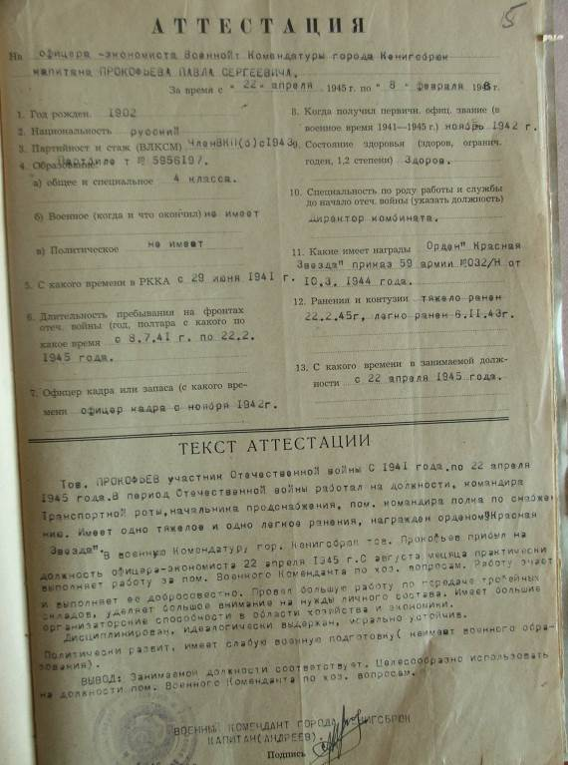После излечения в госпитале с апреля 1945 по март 1946 года он работал в военной комендатуре группы советских оккупационных войск в Германии в городе Кёнигсбрюк района Каменец округа Бауцен на должности офицера – экономиста и «болел за свое дело». «…Находясь на этой должности…за короткий промежуток времени наладил дело с получением продуктов, а также снабдил всех демобилизуемых рядовой и сержантский состав подарками, обмундировал личный состав и улучшил питание личного состава…». В это же время Павел Сергеевич выполнял обязанности помощника Военного Коменданта г. Кёнигсбрюк по хозяйственным вопросам: «… Провел большую работу по передаче трофейных складов, уделяет большое внимание на нужды личного состава. Имеет большие организаторские способности в области хозяйства и экономики…» А после марта 1946 по март 1947 года Прокофьев Павел Сергеевич продолжал работать в военной комендатуре района Вайсвассер округа Бацуен на должностях офицера – экономиста и начальника отделения торговли и снабжения. Отсюда можно сделать вывод о том, что военная служба для Прокофьева Павла Сергеевича продолжалась еще 2 года после победы, так как его работа была важной и необходимой и в послевоенное время. 17 марта 1947 года капитан Прокофьев уволен в запас по возрасту.
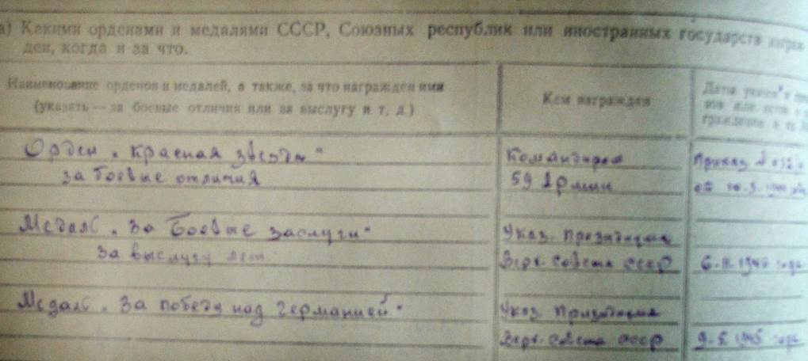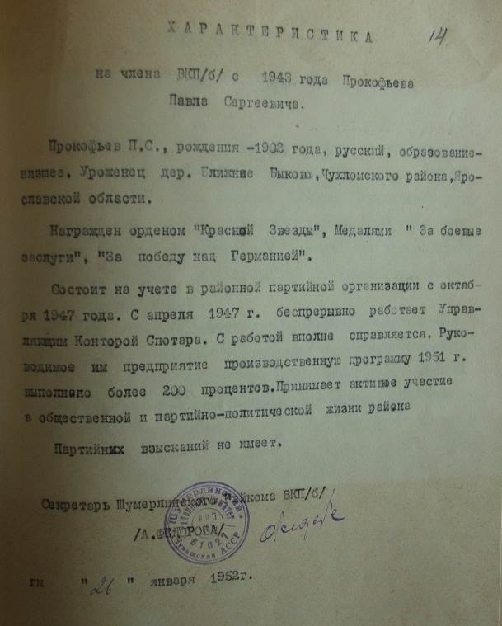За участие в Великой Отечественной войне интендант Прокофьев П.С был отмечен наградами: 10 марта 1944 года - орденом «Красной Звезды» за боевые отличия, медалью «За победу над Германией» 9 мая 1945 и медалью «За боевые заслуги» за выслугу лет 6 ноября 1946 года.
С 1947 года начинается трудовая жизнь, похожая на ту работу, которую Павел Сергеевич выполнял на фронте. Оставаясь военнообязанным и коммунистом, он работает там, куда его посылает партия. «…В апреле месяце 1947 года трестом Союзплодторга назначен управляющим Шумерлинской конторы Союзплодторга Чувашской Советской Социалистической Республики…в июле месяце 1954 года переведен … на Ибресинский лесозавод на должность начальника цеха…» В послевоенной «Партийной характеристике» за 26 января 1952 года коммуниста Прокофьева П.С говорится следующее: «…С работой вполне справляется. Руководимое им предприятие производственную программу 1951г. выполнило более 200 процентов… »
Я думаю, что и в Абанском районе коммунист Прокофьев Павел Сергеевич оказался в 1955 году по направлению треста Союзплодторга в должности заведующего хозяйством Она – Чунского лесопромышленного хозяйства (ЛПХ) Красноярского Центрального управления. Но эту должность он получил не сразу, а после того, как 7 месяцев проработал простым рабочим. За это время Прокофьев Павел Сергеевич показал себя, как дисциплинированный, исполнительный и честный человек, которому можно было доверить заведование хозяйством ОРСа поселка Абан. По приказу № 216 от 14 сентября 1955 года Прокофьев Павел Сергеевич был назначен «завхозом ОРСа с месячным испытательным стажем, с оплатой месячной зарплаты по штатному расписанию». По следующим приказам можно сделать выводы об отношении Прокофьева к своей должности. В праздничные дни с 7 по 9 ноября 1955 года он следил за дежурством по хозяйственному двору. По приказу № 288 от 26 декабря 1955 года Павел Сергеевич отвечал за выполнение плана по заготовке льда (120 тонн) для Абанского отдела ОРСа Она – Чунского леспромхоза.
В «Личном деле» капитана Прокофьева. П.С была сделана запись о его снятии с военного учета 1 января 1958 года.
По характеристикам послевоенного времени можно сделать выводы о том, что к работе Павел Сергеевич относился ответственно, коллективы выполняли производственные планы под его руководством, он пользовался авторитетом среди работников, постоянно повышал свой общеобразовательный уровень.
Биография Павла Сергеевича доказывает, что в военное и мирное время люди интендантской службы были востребованы.
Подробности периода жизни и работы в п. Абан в «Личном деле» Павла Сергеевича не описываются. Возможно, фронтовик Прокофьев П.С умер и похоронен на Абанском кладбище, поэтому необходимо продолжение исследования.
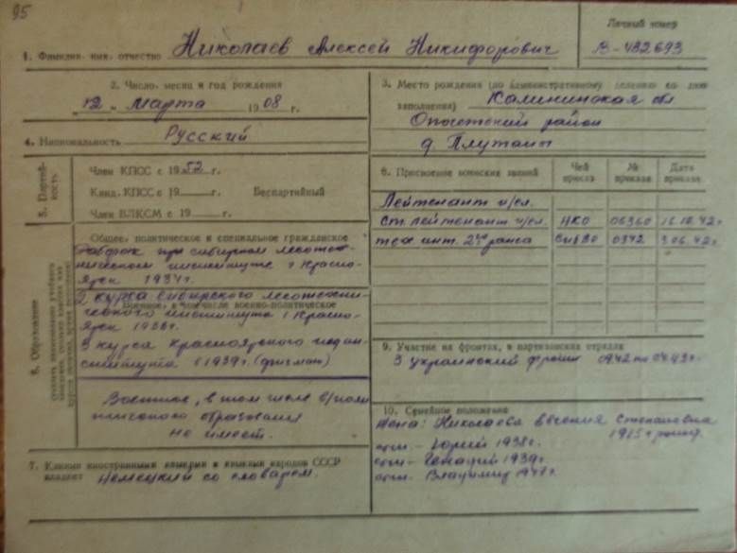5. Финансист, учитель и председатель Устьянского сельского совета старший лейтенант Николаев Алексей Никифорович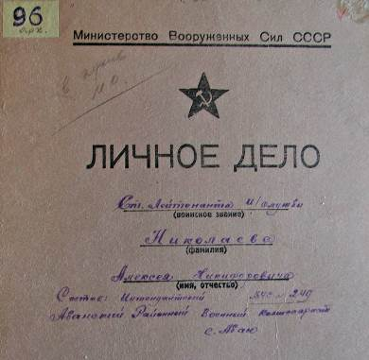
Как и Прокофьев Павел Сергеевич, Николаев Алексей Никифорович еще до войны приобрел опыт хозяйственной работы, находясь на должности директора Устьянской неполной средней школы с 1938 по декабрь 1941год.
Старший лейтенант интендантской службы Николаев. А. Н (1941- 1946гг.)
Меня восхитила и заинтересовала непростая биография Алексея Никифоровича, его стремление к знаниям, к повышению образовательного и профессионального уровня на протяжении всей жизни до начала Великой Отечественной войны, на фронте и в мирное время после окончания войны.
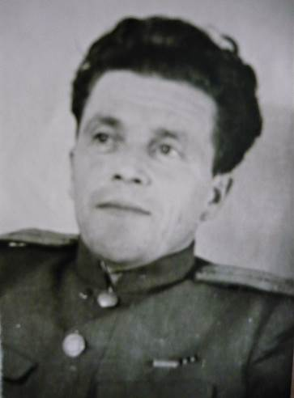Николаев Алексей Никифорович родился в бедной крестьянской семье в деревне Плутоны Опочетского уезда Пеповской губернии в 1908 году. Из – за бедности семьи он не смог закончить начальную школу и «был отдан батрачить (пас кулацкий скот), с 1921 по 1923 год…с 1925 года был завербован на лесозаготовки в город Архангельск…», а затем был рядовым и старшим рабочим в городе Ленинграде в организации Финский залив «Севзаплес» по отгрузке лесэкспорта.
В возрасте 22 –ух лет Алексей Никифорович смог учиться дальше, приехав на работу в Сибирь, в город Канск Красноярского края. Здесь он работал на Лесозаводе в должности десятника. За добросовестное выполнение производственных обязанностей он был командирован учиться за счет производства в Красноярский рабфак при Сибирском лесотехническом институте. После окончания рабфака в 1934 Алексей Никифорович проучился еще 2 года в этом же институте, но попросил академический отпуск из – за тяжелого материального положения. С 1936 года начался я его педагогический стаж на должности преподавателя математики в Устьянской неполной средней школе Абанского района. Одновременно Николаев А.Н учился заочно в Красноярском педагогическом институте, но не смог его закончить по семейным обстоятельствам. В1937 году Николаева А.Н назначили завучем Устьянской школы, а 1939 году утвердили ее директором, на этой должности он работал до 1941 года. «…В декабре 1941 года был призван в ряды Советской армии на защиту Родины…»
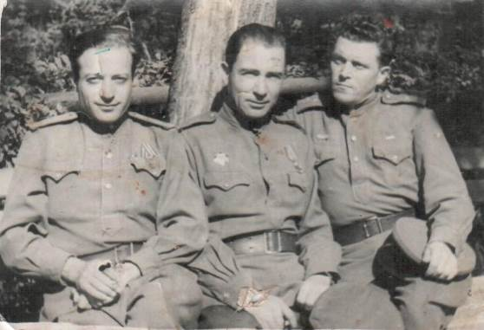Именно знания и предвоенная работа Алексея Никифоровича в качестве руководителя школы послужили тому, что он был назначен сначала заведующим делопроизводством, а затем начальником финансовой части 306 стрелкового батальона 309 стрелковой дивизии 3 – его Украинского фронта.
Примерно 1943 год. Слева направо: капитан ЮнусовА.И., лейтенант ВепринцевД.А., старший лейтенант Николаев Алексей Никифорович
30 апреля 1943 года он был тяжело ранен у села Ракитное Харьковской области, и по 20 сентября (почти 5 месяцев ) находился в госпитале № 3122 на излечении в Ленинграде. В трудные годы блокады Ленинграда, во время нахождения в госпитале, с 1 сентября 1943 года Алексей Никифорович выполнял обязанности начальника финансовой части этого же госпиталя. В «Аттестационном листе» за декабрь 1943 года на присвоение очередного воинского звания, подписанном начальником эвакогоспиталя № 3122 гвардии майором медицинской службы Дмитриевским, было написано об отношении к работе старшего лейтенанта интендантской службы Николаева следующее: «…к возложенным обязанностям относится добросовестно и аккуратно. В вопросах финансового учета подготовлен. Случаев недостачи во время работы не отмечалось. Лично дисциплинирован. Морально устойчив. Предан делу Ленина, Сталина. Достоин присвоения очередного воинского звания – капитан интендантской службы». Но, судя по «Личному делу», звание капитана Николаеву А.Н. не было присвоено, до конца войны он оставался старшим лейтенантом. Возможно, на это повлиял случай, который зафиксирован в документе «Личного дела» под названием 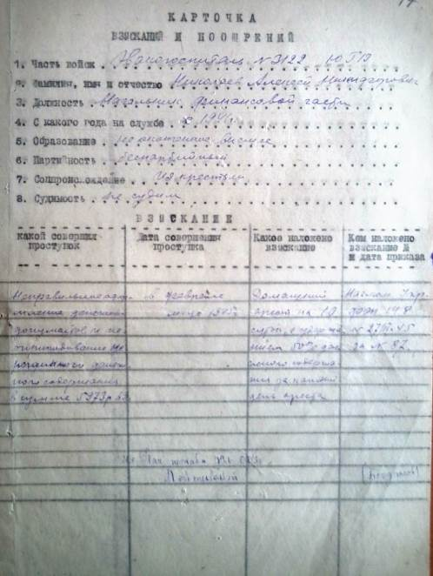«Карточка взысканий и поощрений». В нем сказано, что начальник финансовой части батальона старший лейтенант Николаев. А. Н в феврале месяце 1945 года совершил проступок – «неправильное оформление денежных документов нерозданного денежного содержания в сумме 5973 рубля 69 копеек…» За этот проступок ему было назначено взыскание: «…домашний арест на 10 суток с удержанием 50 % денежного содержания за каждый день ареста». Этот факт говорит о том, что интендантская служба требовала большой ответственности, внимательности. За допущенную ошибку по законам военного времени Алексея Никифоровича могли не только арестовать, но и расстрелять. В «Аттестации» от 4 июля 1945 года подчеркивается, что старший лейтенант Николаев А.Н «находится на финансовой работе, не имея опыта и подготовки,…освоил финансовой дело, но имеет ряд существенных недостатков, которые выправляет своей усидчивостью и работой над собой…ведет работу как дознаватель при части. Требователен к себе. Пользуется авторитетом среди личного состава…».
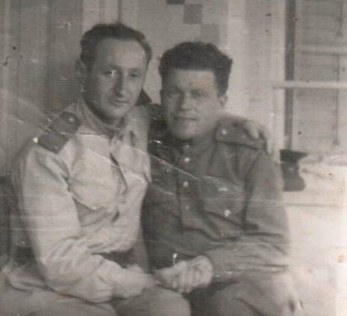В составе 126 мотострелкового батальона 309 стрелковой дивизии 3 – его Украинского фронта освобождал Одессу, прошел военными дорогами по странам: Румыния, Югославия, Венгрия, Болгария. Никогда Алексей Никифорович не забывал о семье, о чем говорит фотография в Одессе, на 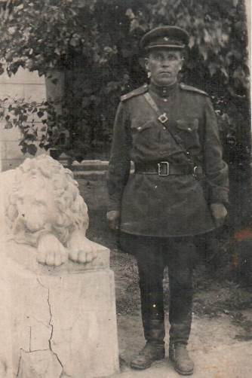которой написано: «На память дорогим сыночкам (на данный момент их было двое; Юрий – 1938 г.р., Геннадий – 1939 г.р.) от папы. Одесса. 27 июля 1944г».
На память дорогим сыночкам от папы. Одесса. 27 июля 1944г.
В городе Бузнаш в Румынии Алексей Никифорович познакомился с румыном Лихтиным Ароном. Об их дружбе говорит фотографии, датированная 15-м августа 1945 года.
15 августа 1945 года. Бузнаш. Румыния. Слева направо: Судонин. Лихтин Арон. М. и ст. лейтенант Советской Армии Николаев Алексей Никифорович
В мае 1945 года война закончилась, но финансист Николаев А. Н. продолжал служить до сентября 1946 года. К этому времени у него стало ухудшаться здоровье из – за ранения, в выводах «Аттестации» от 6 июня 1945 года говорится: «…Физически мало вынослив, использование на работе в Красной Армии не целесообразно. Может быть направлен на работу в гражданское ведомство». В «Аттестации» от июля 1946 года сделан вывод о том, что Николаев А.Н «занимаемой должности не соответствует…Целесообразно уволить в запас Красной Армии с использование в народном хозяйстве». Приказом командующего Южной группы войск № 08500 от 7 сентября 1946 года старший лейтенант Николаев Алексей Никифорович был уволен в запас.
За участие в Великой Отечественной войне Николаев А.Н.был награжден медалями «За боевые заслуги» и «За Победу над Германией».
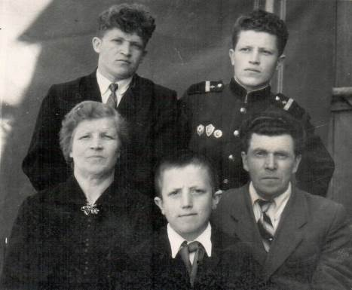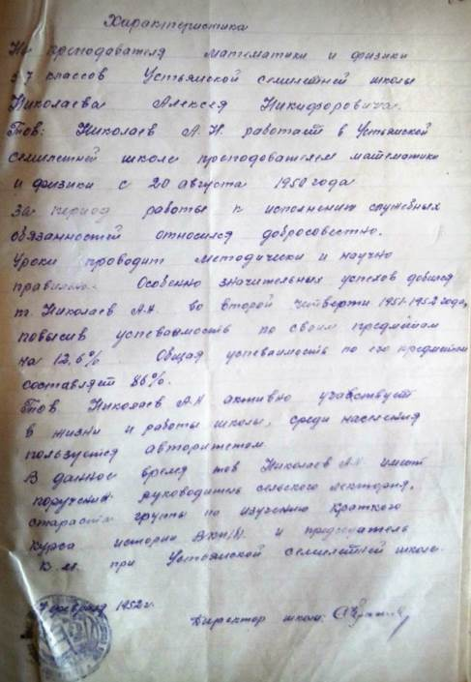Возвратившись к своей семье в Устьянск, Алексей Никифорович продолжает свою учительскую деятельность, прерванную войной. В селе в это время работал детский дом, где воспитывались дети, у которых война отняла родителей. Как фронтовика, имеющего опыт довоенной работы в школе и большой опыт обращения с финансами, его назначают сначала завучем, а с 1947 по 1950 год - директором Устьянской неполной средней школы. С 1950 по 1959 работает преподавателем математики и физики в школах Устьянска и Никольска. В «Характеристике» от 7 февраля 1952 года записано следующее: «Работает с 20 августа 1940 года. За период работы к служебным обязанностям относился добросовестно. Уроки проводит методически и научно правильно... общая успеваемость по его предметам составляет 86%...» В это время Николай Никифорович занимается самообразованием, оканчивает педагогический институт, читает лекции для населения, руководит группой пропагандистов, изучающих курс истории партии. Учитель Николаев пользовался большим уважением и авторитетом среди населения, поэтому в августе 1959 года его избрали председателем Устьянского сельского совета. Способности к хозяйственной деятельности, трудолюбие, честность и большой опыт интендантской службы в годы войны позволяли Алексею Никифоровичу решать многие вопросы. На территории сельского совета в те годы располагалось 19 деревень. В каждой работали школы, медицинские пункты, детские ясли, строились дороги – все эти вопросы были во внимании председателей сельского совета.
22 мая 1960г. с. Устьянск. Семья Николаевых. Слева направо: (1-ый ряд) жена Евгения Степановна – 45 лет, сын Владимир– 12 лет, Алексей Никифорович – 52 года , (2-ой ряд) сын Юрий - 22 года, сын Геннадий – 21 год
Николаев Алексей Никифорович вместе с женой Евгенией Степановной воспитали трех сыновей. Умер он 23 июля 1963 года, в возрасте 55 лет.
6. Востребованность профессий интендантского характера в наше время
В 1959 году должность «интенданта» в Советских вооруженных силах была отменена. Но люди, которые занимались хозяйственными и финансовыми вопросами в армии и на флоте, продолжали свою деятельность. Я думаю, что это были бухгалтеры, кассиры, заведующие хозяйством, счетоводы, работники казначейства, экономисты. В наше время эти все обязанности совмещают в себе люди, занимающиеся предпринимательской деятельностью. Их особенностью является то, что они много знают, но мало говорят. Такие черты характера, как честность, ответственность, дисциплинированность, внимательность, а также высокий уровень знаний объединяют представителей таких профессий с фронтовыми интендантами. Работа людей данной отрасли скрыта от широких слоев общества. Так же, как в годы войны, хорошие специалисты в хозяйственной и финансовой отрасли редки и востребованы будут всегда.
III. Заключение
Имена фронтовых интендантов станут известными
В процессе выполнения работы над темой я все больше понимала, почему работница военкомата изъяла документы с какими – то пометками из «Личных дел» офицеров – интендантов, с которыми я захотела ознакомиться.
До этого времени я нигде не слышала и не знала о такой службе и, тем более, не могла оценить ее важность в годы Великой Отечественной войны и в мирное время. Я просмотрела сборник «Они сражались за Родину» об абанцах, участниках Великой Отечественной войны и тружениках тыла. («Они сражались за Родину». - Документальная книга – альбом. – 2005г. – с. 18, 32 - 33,56,69, 75). На страницах сборника рассказывается об участии в боях, об однополчанах, о медсестрах, о командирах, но я нигде не встретила упоминания о «снабженцах», которые обеспечивали бойцам возможность физического существования на фронтах. Мне кажется, что, действительно, без них невозможна была бы победа нашей страны над фашизмом. Я считаю, что информацию об этой службе не стоит засекречивать, а, наоборот, распространять, чтобы потомки знали имена своих героических предков.
Выводы:
- Своей работой я продолжила поиск имен абанцев, которые не занесены в книжные издания, проведенный предыдущими составами клуба «Земляки»
- Исследовав документы «Личных дел» офицеров интендантской службы Яковлева Алексея Федоровича, Прокофьева Павла Сергеевича, Николаева Алексея Никифоровича и фотографии из личного архива, я определила их значение в годы Великой Отечественной войны.
На фронтах эти люди выполняли важные обязанности по обеспечению бойцов и офицеров продовольствием, бытовыми средствами, обмундированием, медикаментами, без чего Советские войска не смогли бы одержать победу над фашизмом. О том, что Яковлев. А. Ф, Прокофьев П. С. и Николаев А. Н. добросовестно выполняли свои обязанности и бывали не столько в тылах, но и на передовой, говорят их ранения и контузии, полученные в боевых походах воинских подразделений.
Авторитет Советской Армии, особенно на территориях других государств, в том числе в Германии, зависел также от людей интендантской службы. Этот авторитет бывшие фронтовики Яковлев А.Ф, Прокофьев П.С, Николаев А.Н поддерживали и в послевоенное время. Они занимали ответственные должности в хозяйственной и финансовой деятельности.
- Их имена до сих пор были несправедливо «забыты», поэтому мы отправим информацию об участниках Великой Отечественной войны лейтенанте Яковлеве Алексее Федоровиче, капитане Прокофьеве Павле Сергеевиче и старшем лейтенанте Николаеве Алексее Никифоровиче в Краевой Совет ветеранов для публикации в 11 – ом томе книги «Никто не забыт…»
Актуальность работы:
12 мая 2014 года, во время поездки членов клуба «Земляки» в город Красноярск на награждение работ обществом «Мемориал», была получена информация о том, что все документы рядового и сержантского состава периода Великой Отечественной войны, хранящиеся в архивных фондах военкоматов, подлежат списанию по истечению 75 - летнего года хранения. Значит, могут быть уничтожены в скором времени и документы офицерского состава. Поэтому мою работу можно считать актуальной, ведь таким образом сохранится история трех судеб участников Великой Отечественной войны, которые я исследовала.
Участвуя в реализации проекта «Архивариус», планируется провести поиск имен для занесения их в книгу «Никто не забыт…» к 70 – летию празднования Победы. Тема Великой Отечественной войны всегда должна быть актуальной, сколько бы времени не прошло, сколько бы поколений не сменилось.
Список использованных источников
- Энциклопедический словарь Ф.А. Брокгауза и И.А. Ефрона. — С.-Пб.: Брокгауз - Ефрон 1890—1907)
- «Приказ о выдаче военнослужащим передовой линии действующей армии водки по 100 граммов в день». - http://bdsa.ru/index.php?option=com_content&task=view&id=290&Itemid=30
- Соколов Б.В. Неизвестный Жуков: портрет без ретуши в зеркале эпохи. — Мн.: Родиола-плюс, 2000.)
- Архивный фонд Абанского РВК. «Личное дело» № 413 лейтенанта Яковлева Алексея Федоровича
- «Положения о Министерстве государственной безопасности при Совете Министров СССР и его органах на местах». - http://shieldandsword.mozohin.ru/documents/statement9159.htm
- «Исторический опыт ликвидации бандформирований на территории СССР в Прибалтике, Западной Украине и Северном Кавказе». - http://samlib.ru/s/serafimka_w_m/istoricheskijopytlikwidaciibandformirowanijnaterritoriisssrwpribaltikezapadnojukrainenasewernomkawkaze.shtml
- Архивный фонт Абанского РВК. «Личное дело» № 80 капитана инт. сл. Прокофьева Павла Сергеевича
- Абанский муниципальный архив.Ф.№Р – 131. Оп № 1. Д.9,л.189,201
- Архивный фонд Абанского РВК. «Личное дело» № 96 и/ службы Николаева Алексея Никифоровича
- Фотографии из домашнего архива и воспоминания Валентины Георгиевны Николаевой. – с. Устьянск, ул. Полевая, д. 8, кв. 1.

Энциклопедический словарь Ф.А. Брокгауза и И.А. Ефрона. — С.-Пб.: Брокгауз - Ефрон 1890—1907)
«Приказ о выдаче военнослужащим передовой линии действующей армии водки по 100 граммов в день». - http://bdsa.ru/index.php?option=com_content&task=view&id=290&Itemid=30
Соколов Борис Вадимович. Неизвестный Жуков: портрет без ретуши в зеркале эпохи. — Мн: Родиола - плюс, 2000.)
Архивный фонд Абанского РВК. «Личное дело» № 413 лейтенанта Яковлева Алексея Федоровича
«Положения о Министерстве государственной безопасности при Совете Министров СССР и его органах на местах». - http://shieldandsword.mozohin.ru/documents/statement9159.htm
«Исторический опыт ликвидации бандформирований на территории СССР в Прибалтике, Западной Украине и Северном Кавказе». - http://samlib.ru/s/serafimka_w_m/istoricheskijopytlikwidaciibandformirowanijnaterritoriisssrwpribaltikezapadnojukrainenasewernomkawkaze.shtml
«Исторический опыт ликвидации бандформирований на территории СССР в Прибалтике, Западной Украине и Северном Кавказе». - http://samlib.ru/s/serafimka_w_m/istoricheskijopytlikwidaciibandformirowanijnaterritoriisssrwpribaltikezapadnojukrainenasewernomkawkaze.shtml
Архивный фонд Абанского РВК. «Личное дело» № 413 лейтенанта Яковлева Алексея Федоровича
Архивный фонт Абанского РВК. «Личное дело» № 80 капитана инт. сл. Прокофьева Павла Сергеевича
Архивный фонт Абанского РВК. «Личное дело» № 80 капитана инт. сл. Прокофьева Павла Сергеевича
Там же
Архивный фонт Абанского РВК. «Личное дело» № 80 капитана инт. сл. Прокофьева Павла Сергеевича
Там же
Там же
Абанский муниципальный архив.Ф.№Р – 131. Оп № 1. Д.9,л.189,201
Архивный фонд Абанского РВК. «Личное дело» № 96 и/ службы Николаева Алексея Никифоровича
Архивный фонд Абанского РВК. «Личное дело» № 96 и/ службы Николаева Алексея Никифоровича
Архивный фонд Абанского РВК. «Личное дело» № 96 и/ службы Николаева Алексея Никифоровича
Там же
Там же
Там же
Архивный фонд Абанского РВК. «Личное дело» № 96 и/ службы Николаева Алексея Никифоровича
Там же
Архивный фонд Абанского РВК. «Личное дело» № 96 и/ службы Николаева Алексея Никифоровича

